附件1: 学生网上评教安排表（小和山校区）
序号 | 二级学院 | 集中安排评教时间 | 评教地点
1 | 经济与管理学院 | 2019年11月29日8:00~20:30 | 小和山校区：  自主学习中心（图书馆西南201）  安吉校区：11-101  11-103  11-201  11-203  11-207  11-209
2 | 信息与电子工程学院 | 2019年12月2日8:00~20:30
3 | 艺术设计学院/服装学院 | 2019年12月3日8:00~20:30
4 | 土木与建筑工程学院 | 2019年12月4日8:00~20:30
5 | 机械与能源工程学院 | 2019年12月5日8:00~20:30
6 | 自动化与电气工程学院 | 2019年12月6日8:00~20:30
7 | 生物与化学工程学院/环资学院 | 2019年12月9日8:00~20:30
8 | 外国语学院/中德学院 | 2019年12月10日8:00~20:30
9 | 人文与国际教育学院/理学院 | 2019年12月11日8:00~20:30
10 | 中德工程师学院/及其它 | 2019年12月12日8:00~20:30

附件2：学生评教操作步骤说明
1、登陆教务管理系统主页：在浏览器中输入http://jwxt.zust.edu.cn/，出现登陆界面（如下图）。选择学生（默认），用户名称为：学生学号，用户口令为自己设定的密码，（如有遗忘请到所在学院教务员处查询），登陆系统。校外访问须先认证。
2、登陆系统后，选择菜单“教学质量评价2—>教学质量评价”，如图所示：
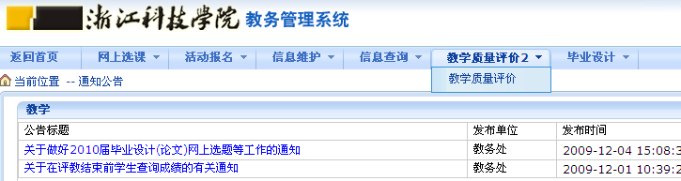
3.进入教学质量评价界面后，选中第一门课程的老师，如图：
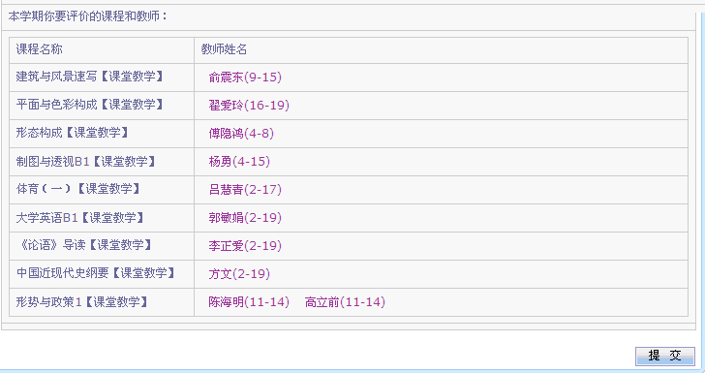
4. 分别针对给定的评价指标对任课教师授课质量作出评价，如有对课程教学的意见和建议也可在文本框中输入，对当前教师的评价结果提交后，系统显示下一门课程的评价页面。
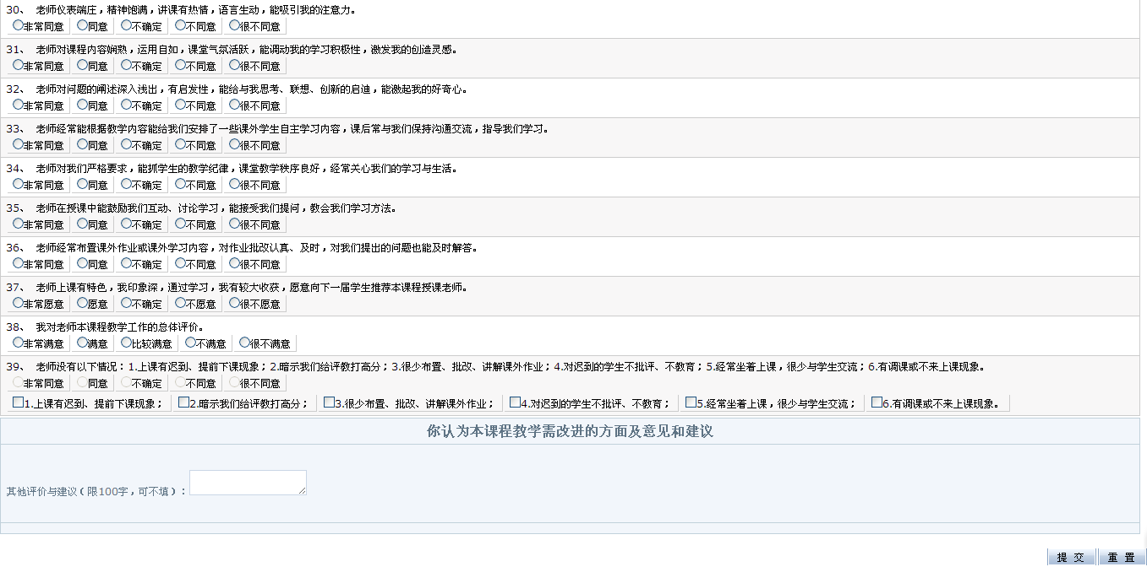

5. 所有教师都评教完后，返回评价主界面点击提交。如下图所示。
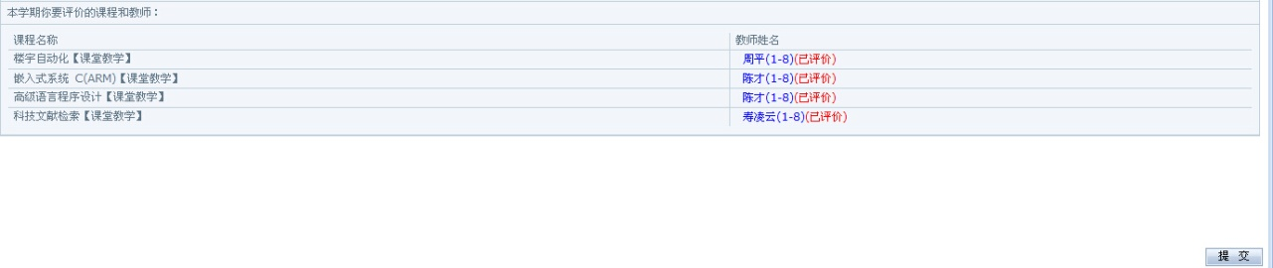
6．在“本学期给你上课的下面几位老师中你喜欢的有几位”界面选择喜欢教师，点击确定，如下图。（此步骤很重要，涉及评教排位系数）
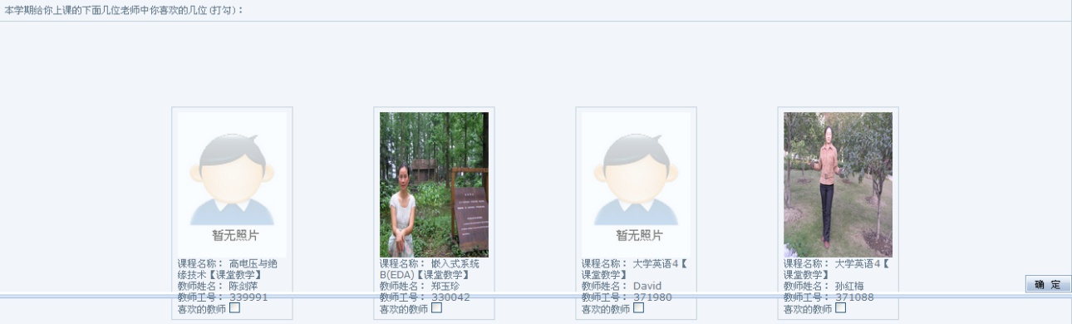
7．出现下图，点击确定，此时评价工作全部完成。
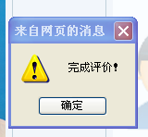
注意：每一门课程评价结束后，都必须在评价页面点击【提交】，以保存对当前教师的评价结果，所有课程评价结束后返回评价主界面点击【提交】。请务必评价所有显示教师及选择喜欢的教师。

